AFTER YEAR ZERO

Powojenny uniwersalizm i geografie współpracy

12.06 - 23.08.2015

Kuratorzy: Anett Busch, Anselm Franke

Kwerenda: Heidi Ballet

Współpraca kuratorska ze strony Muzeum: Magda Lipska

Asystentka kwerend: Meagan Down

Produkcja: Katarzyna Białach, Michał Ziętek

Wystawa „After Year Zero [Po roku zerowym]” jest próbą analizy globalnego porządku po końcu II wojny światowej: dekolonizacji i polityki uniwersalizmu. Rok 1945 przyniósł światu wolność
od faszyzmu, zapoczątkował jednak nowe podziały i konfrontacje.

Pierwszym była żelazna kurtyna, wzdłuż której na prawie pół wieku wyznaczono linię frontu zimnej wojny. Jednak dziś, gdy tysiące ludzi giną w toni Morza Śródziemnego, próbując przedrzeć się przez kordon chroniący dawne europejskie metropolie kolonialne, konieczne jest też przyjrzenie się drugiej kurtynie, która podzieliła świat po 1945 roku – „kurtynie kolorowej”,
za którą, w toku dekolonizacji, narodził się tak zwany Trzeci Świat.

Pokazywana w Muzeum Sztuki Nowoczesnej w Warszawie wystawa to druga odsłona projektu realizowanego od 2013 roku przez Haus Der Kulturen der Welt (HKW) w Berlinie. Muzeum
i HKW przygotowały także towarzyszącą wystawie książkę. Projekt zaś jest pokłosiem cyklu warsztatów i debat prowadzonych w Algierze, Dakarze, Johannesburgu, Paryżu i Brukseli
pod wspólnym tytułem „Matters of Collaboration”. Ich głównym tematem było krytyczne spojrzenie na dawne i obecne relacje między Europą i Afryką, z jednej strony kolaborację świata postkolonialnego z neokolonialnym wrogiem, z drugiej - współdziałanie, pojmowane jako tworzenie wspólnego pola i generowanie wizji politycznych.

Wyrosłe z Oświecenia uniwersalistyczne pretensje kolonializmu i jego „misji cywilizacyjnej” zostały przez ruchy antykolonialne odrzucone już dawno. Reakcją na II wojnę światową i „upadek cywilizacji” w samym sercu Europy było jednak utworzenie Organizacji Narodów Zjednoczonych, instytucji o uniwersalistycznych ambicjach, zaś każda ze stron żelaznej kurtyny stworzyła własną wizję uniwersalizmu i podjęła próby eksportowania jej do wyzwalającego się z okowów kolonializmu tak zwanego Trzeciego Świata. Reakcją tego świata, zapoczątkowaną symbolicznie poprzez „Konferencję solidarności Azji i Afryki”, która odbyła się w kwietniu 1955 roku
w indonezyjskim Bandungu, było m.in. powstanie Ruchu Państw Niezaangażowanych, wzmocnienie ruchów dekolonizacyjnych i narodziny perspektywy postkolonialnej. Wystawa „After Year Zero” przybliża historię tych porządkujących powojenny świat narracji.

Wśród prac prezentowanych na wystawie znalazła się dwukanałowa instalacja Johna Akomfraha "Przemieniona noc" (Transfigured Night). Jest to wizualny i dźwiękowy kolaż opisujący relację pomiędzy postkolonialnym państwem i jego mieszkańcami, który alegorycznie odnosi się
do mistycznego wiersza miłosnego niemieckiego romantyka Richarda Dehmela oraz inspirowanej nim jednej z najgłośniejszych kompozycji Arnolda Schoenberga pod tym samym tytułem.
Yervant Gianikian i Angela Ricchi Lucchi prezentują film "Pays Barbare" – wynik swojej pracy
z archiwalnymi materiałami filmowymi dotyczącymi podboju Etiopii przez faszystowskie Włochy
w 1935 roku. Praca Otolith Group jest poświęcona znaczkom pocztowym wyemitowanym
w Ghanie od 1957 do 1966 roku, które tworzą rodzaj „politycznego kalendarza” Panafrykanizmu. Z kolei Kader Attia śledzi afroamerykańskie i afrykańskie korzenie bluesa.

Wystawę otwiera krótkometrażowy film Jihan El-Tahri zatytułowany "Momenty flagowe" (Flag Moments). Ukazuje on obchody rocznic odzyskania niepodległości w różnych państwach afrykańskich. Zawiera także zapis rozmowy z byłą rzeczniczką Afrykańskiego Kongresu Narodowego, Jesse Duarte, która wspomina spory wokół rozsadzenia gości na oficjalnej, państwowej kolacji z okazji zakończenia ery apartheidu w 1994 roku. Wydawać by się mogło,
że antykolonialne aspirację Afryki zostały wówczas nareszcie spełnione na całym kontynencie, jednak ta nieco anegdotyczna sytuacja pokazuje, że wyjście z jednej ramy ideologicznej
nie oznacza automatycznie wejścia na nowe, dziewicze terytorium.

Wystawa w Muzeum Sztuki Nowoczesnej została powiększona w stosunku do prezentacji
w Berlinie w 2013, która bazowała na instalacjach filmowych i była współkuratorowana
przez artystów. W Warszawie prezentowane są bardziej różnorodne media, bo również malarstwo i fotografia. Daniel Kojo-Schrade pokazuje dwa obrazy z serii "Afronauci", Kiluanji Kia Henda
w fotograficznym tryptyku "Przedefiniowanie władzy" gra w „zawłaszczanie” pomników pozostałych z kolonialnej przeszłości swego kraju. Prace te pokazują niejako dwie różne trajektorie ucieczki spod władzy wspomnień – ucieczki w przyszłość, na którą nie należy czekać, lecz którą należy stworzyć.

W wystawie biorą udział: John Akomfrah, Kader Attia, Balufu Bakupa-Kanyinda, Kudzanai Chiurai, Jihan El-Tahri, Theo Eshetu, Yervant Gianikian i Angela Ricci Lucchi, Ruy Guerra, Walter Heynowski i Gerhard Scheumann, Kiluanji Kia Henda, Małgorzata Mazurek, Sana na N’Hada, Daniel Kojo Schrade, Yann le Masson i Olga Poliakoff, Łukasz Stanek, Michał Sutowski (Instytut Studiów Zaawansowanych), Kidlat Tahimik, Adamu Tesfaw, The Otolith Group, Travelling Communiqué, Visionary Archive

„After Year Zero” to wspólna produkcja Muzeum Sztuki Nowoczesnej w Warszawie i Haus der Kulturen der Welt w Berlinie. Wystawa powstała jako wynik warsztatów przeprowadzonych w Algierze, Dakarze, Paryżu i Johannesburgu w 2012 roku pod wspólnym tytułem „Matters of Collaboration" przygotowanych we współpracy z Instytutem Goethego w Brukseli i finansowanych z programu Excellence Initiative Instytutu Goethego.

Partnerzy:
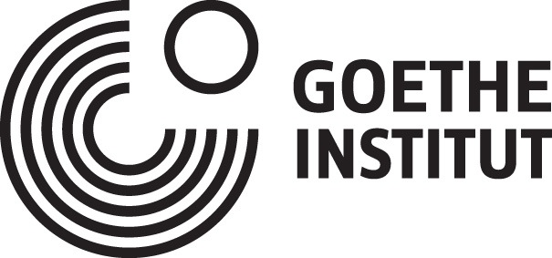
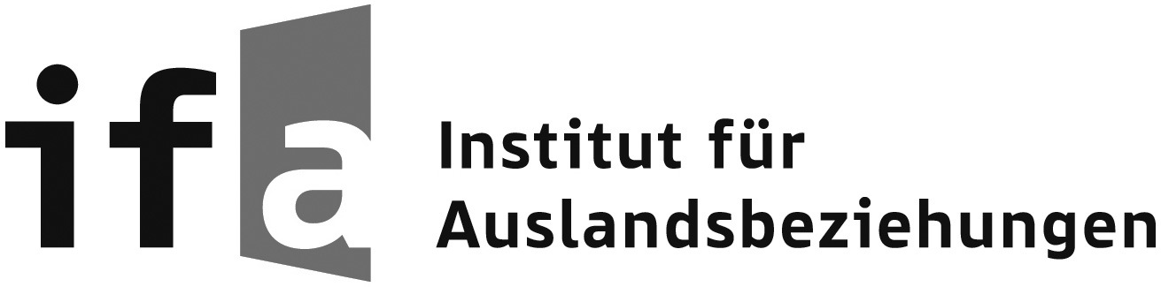
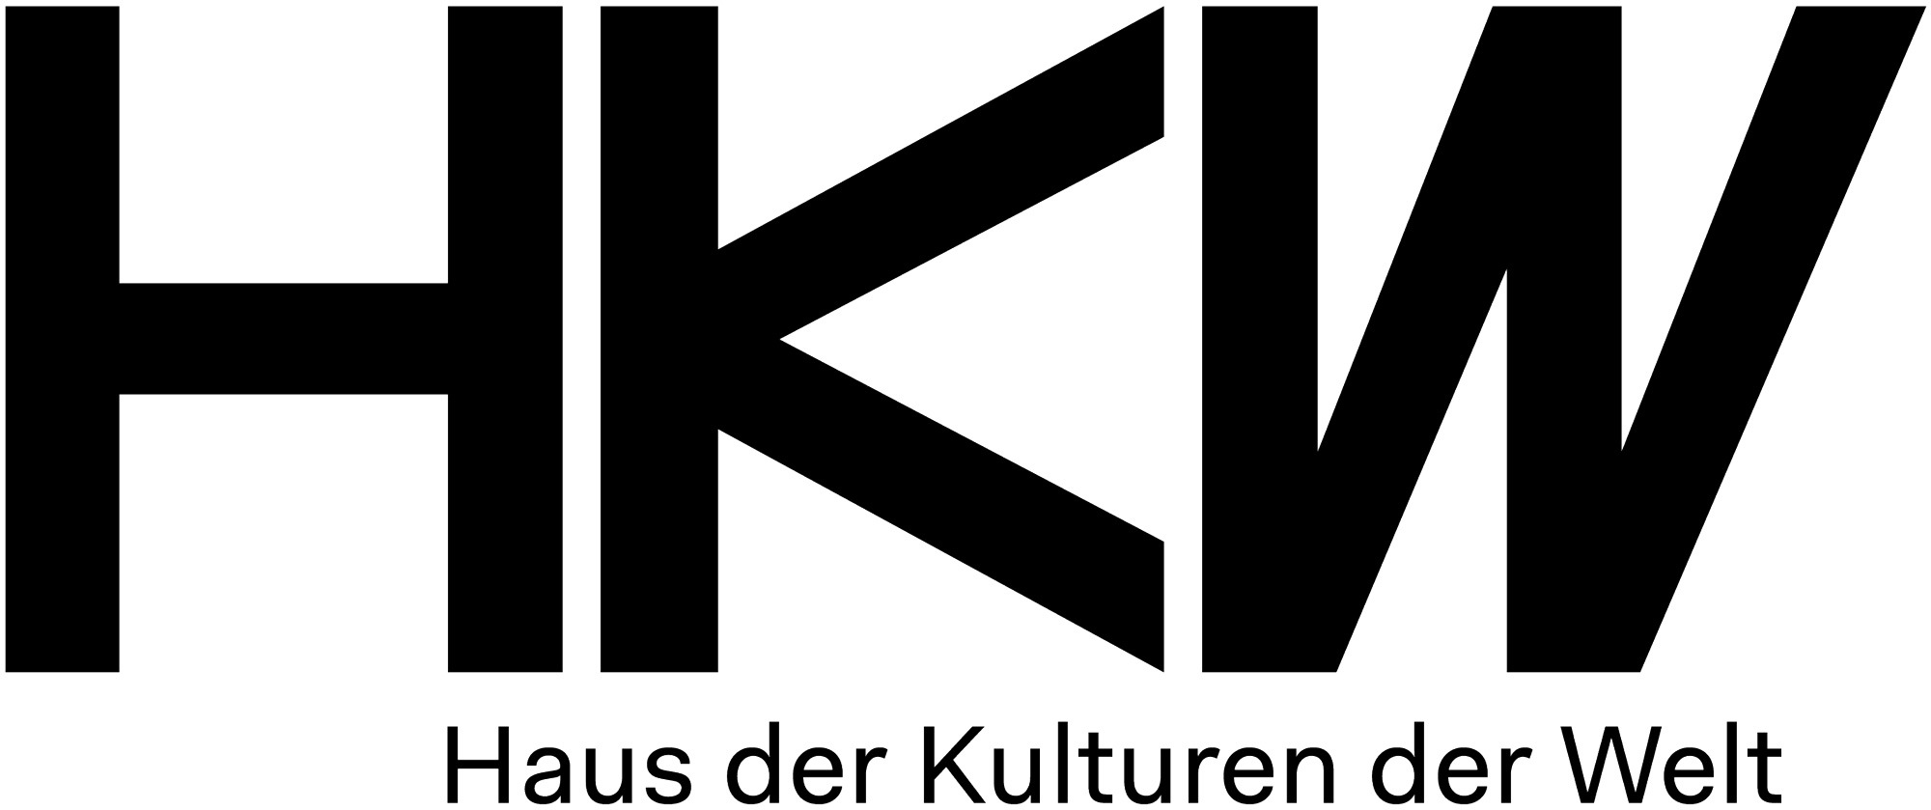
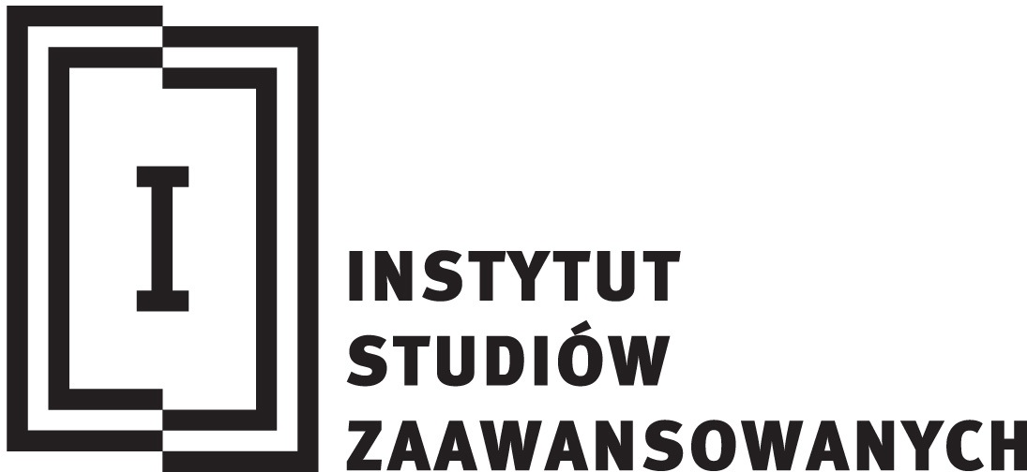

Partnerzy medialni:

